
ESTIMADAS FAMILIAS
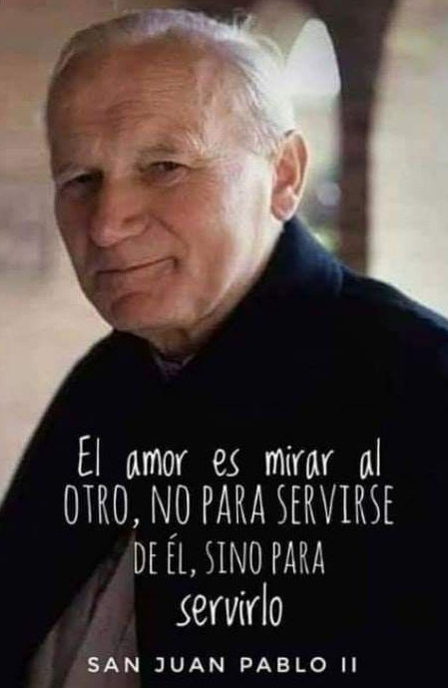
Jesús escucha y su respuesta da claridad a los interrogantes más profundos de nuestro ser. En Mt. 22, 34-40 da una fórmula: demostramos nuestro amor a Dios y a nuestros hermanos a través de nuestras acciones, gestos y palabras. Ante la situación que nos toca vivir pareciera difícil está fórmula, pero no es imposible. Nuestro amor a Dios se hace acción en el amor al prójimo. “¿Y quién es mi prójimo? “ le preguntaron una vez al Hijo de Dios. Seguramente hoy nos respondería que nuestro prójimo está en la Escuela, en cada Casa, prójimo son los Docentes, los Padres, sus hijos, nuestros alumnos, todo aquel quien esté inmerso en este maravilloso encuentro que es el acto de enseñar y aprender.
Como Comunidad Educativa no dejaremos de agradecerles el acompañamiento que diaria y semanalmente manifiestan a través de la realización de las propuestas que se envían. Sabemos que algunas de las Familias están siendo tocadas por situaciones difíciles, como consecuencia de esta enfermedad y de otras causas, que nos tocan vivir. Queremos agradecerles muy especialmente por confiar en nuestros Docentes para poder acompañar a nuestros alumnos de la manera más acorde en dichas circunstancias.
Este 22 de octubre la Iglesia recuerda y venera en su día al Santo Misionero y Peregrino. San Juan Pablo II. Ruega por nosotros.
Que en nuestras familias reine el amor de servicio en cada uno de sus miembros.
Seguimos sosteniendo los vínculos entre la Escuela y la Familia a través de los canales de comunicación que están en uso:
- Grupo de WhatsApp vigente desde el comienzo de la cuarentena.
- Correo Electrónico de la docente de grado.
- Correo electrónico de los profesores de materias especiales.
- Para consultas el correo electrónico: consultasprimariaces@gmail.com
Se continúa con el seguimiento de los aprendizajes de los estudiantes en casa en esta 29 ª. semana, solicitándose esta vez, evidencias de aprendizaje de CIENCIAS NATURALES - CALIGRAFÍA
“Viva el Espíritu Santo en nuestros corazones y en los corazones de todas las personas”
EQUIPO DIRECTIVO NIVEL PRIMARIO

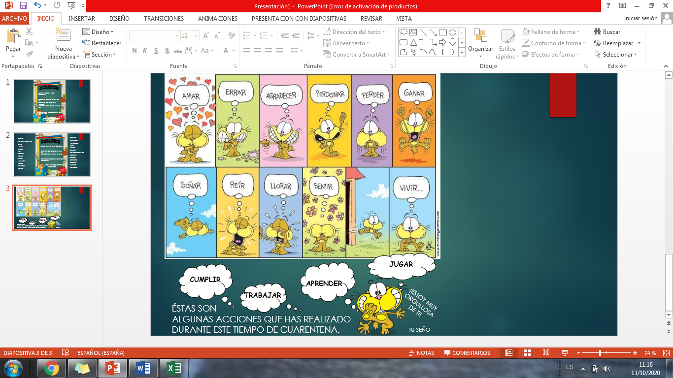
Fecha: Lunes 19 de octubre.
MATEMÁTICA
LA RESTA... NO ME CUESTA
La semana pasada aprendiste la resta con dificultad, donde debías “pedirle prestado” a los dieces.
¡Seguimos practicando!

1) Este astronauta debe unirse a su nave. Para eso deberás resolver las cuentas y encontrar la que lleva su número.
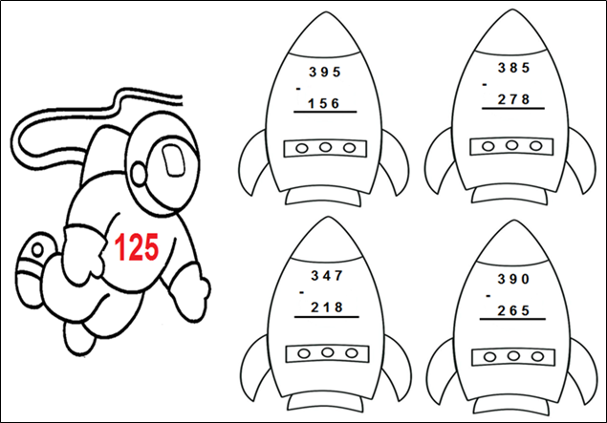
2) Ordena los resultados de mayor a menor.
3) Escribe cómo se leen los resultados de las cuentas.

CIENCIAS SOCIALES
¿Cómo se hacen las cosas?

¿Recuerdas cómo se fabrica la miel?

La clase anterior aprendimos cómo se elaboraba la miel con la participación de las abejas obreras y algunas máquinas.

Para saber:
Los productos artesanales se elaboran a mano o con ayuda de pocas máquinas para producirlo.

Ahora, comenzaremos a conocer otra forma de elaborar productos.

- Observa las imágenes, lee las oraciones y realiza la actividad n°2 de la pág. n° 134.

Estos panes se diferencian, ya que uno se elaboró de manera artesanal y el otro en forma industrial.

Para saber:

Los productos industriales se elaboran con máquinas y personas especializadas para producirlo.

Trabajamos en el libro:

- Completa la actividad de la pág. n° 116: “¿Cómo son las cosas?” y la actividad n° 1 de la pág. n° 134: “Manos a la obra”. (Encontrarás también la copia en el ANEXO).

Fecha: Martes 20 de octubre.
LENGUA
VERBOS Y MÁS VERBOS
Observa los siguientes verbos.
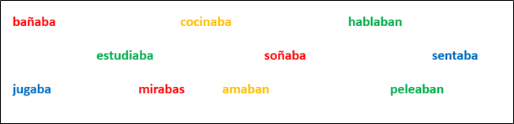Responde oralmente:
- ¿Qué tienen en común los verbos anteriores?
- ¿En qué tiempo verbal están? ¿pasado, presente o futuro?
- ¿Cómo es la terminación de los verbos?
Completa la siguiente frase:
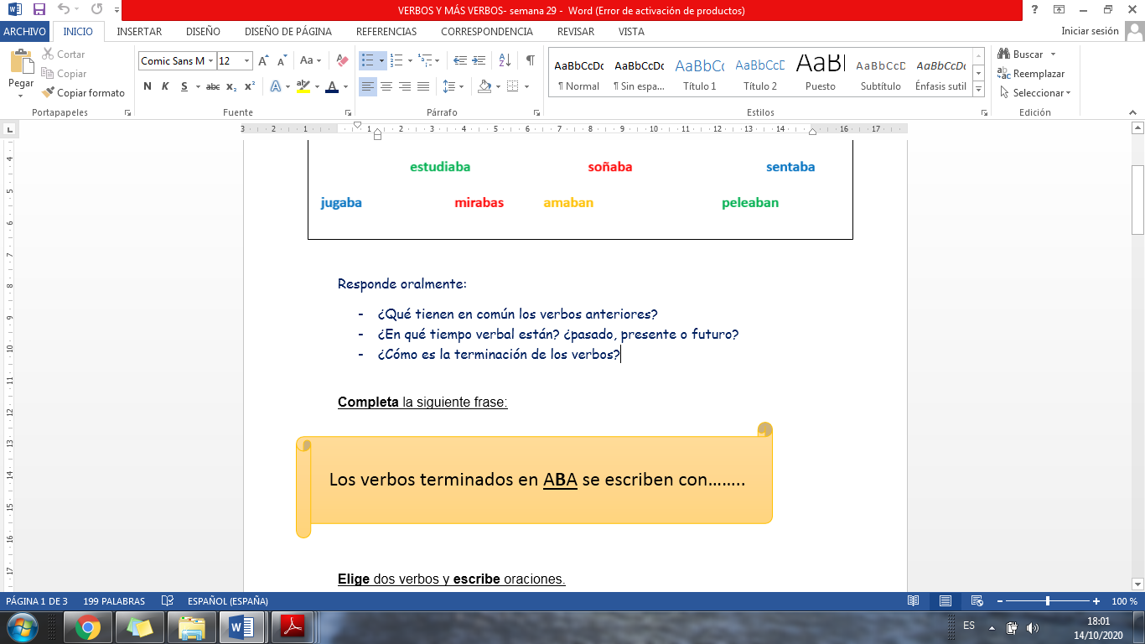
Elige dos verbos y escribe oraciones.
Completa las oraciones con verbos terminados en ABA.
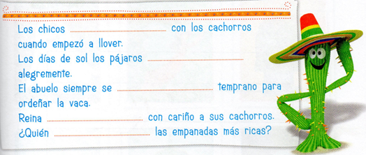
Pensamos…
Los verbos terminados en ABA son verbos en pasado, expresan acciones que sucedieron en un pasado más lejano.
Observa este ejemplo:
Él nadaba en el lago.
Él nadó en el lago.
Ambos verbos resaltados están en pasado, pero ¿Cuál te parece que se refiere a un pasado más lejano? ¡Exacto! Nadaba.
Nadaba se refiere a algo que sucedió hace tiempo, y nadó puede haber sido algo que sucedió ayer, hace un rato o unos días.
Realiza la ficha 18 del libro “Molinos de viento 2.” (la ficha se encuentra en el anexo)

CIENCIAS NATURALES
GIRAN Y SE DESPLAZAN
Como vimos la semana anterior, la Tierra gira sobre sí misma. Por momentos una parte es iluminada por el Sol (el día) y por momentos no (la noche). Además, nuestro planeta cuenta con un satélite que gira alrededor de él, la Luna.
Observa la siguiente imagen y escribe en cada recuadro cuál representa a la Luna, a la Tierra y el Sol.
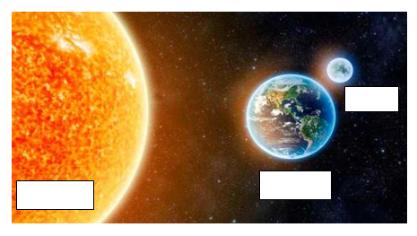
Responde en forma oral:
- Durante el día se ve el Sol, y por la noche ¿qué observamos en el cielo?
- El Sol ¿va cambiando de posición en el cielo?
- ¿Por qué crees que brilla la Luna en el cielo?
Para tener en cuenta:
En el cielo se pueden ver distintos astros, pero no los encontramos siempre en el mismo lugar y en cualquier momento. Durante el día se ve el Sol, y por la noche, la Luna y las estrellas.
Actividades:
- Realiza las actividades de la página 157 del libro” Molinos de Viento 2” (La página se encuentra al final en el anexo)
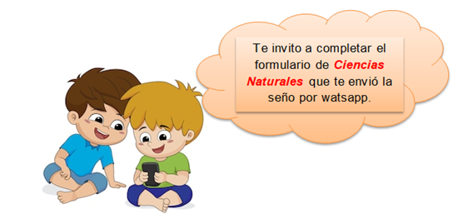

Fecha: Miércoles 21 de octubre.
MATEMÁTICA
SUMAS Y RESTAS
¡Cuántos problemas para los superhéroes!...¿Los ayudamos a resolverlos?
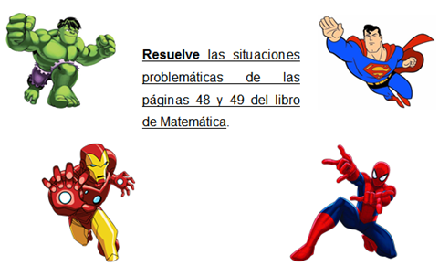
(Las páginas se encuentran al final en el anexo)
LENGUA
¡Con sentido!
1- Observa las siguientes oraciones.
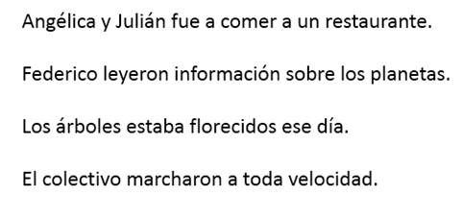
Oralmente:
¿Se entiende lo que dice?
¿Qué errores hay?
1- Corrige los errores y vuelve a escribir las oraciones correctamente.
2- Elige una opción para completar la oración.
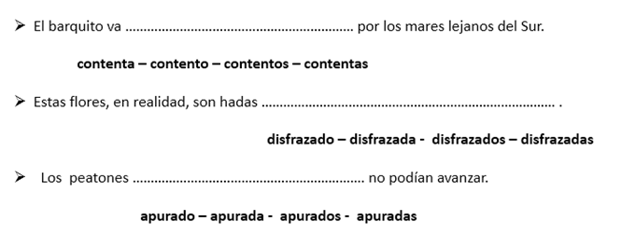
3- Arma y escribe 3 oraciones combinando una opción de cada recuadro. ¡Deben tener sentido!
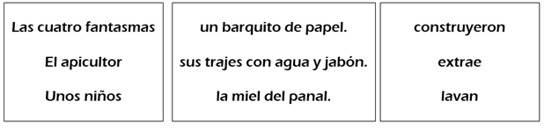
Concluimos:
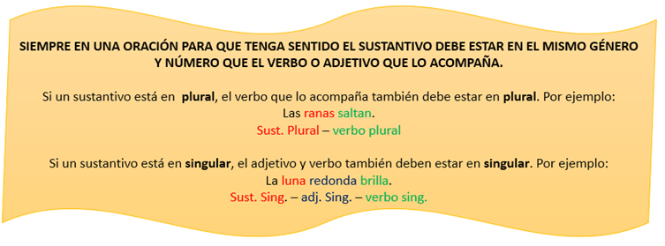

Fecha: Jueves 22 de octubre.
EDUCACIÓN RELIGIOSA
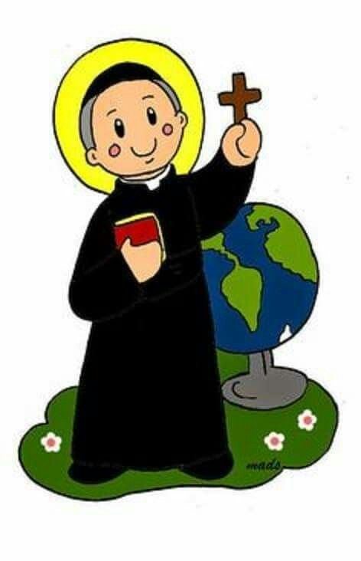
“QUIERO AMAR A DIOS, SENCILLA Y HUMILDEMENTE COMO UN NIÑO”
San Arnoldo Janssen

Hola queridas familias ¿Cómo están? Como iniciamos nuestro encuentro, nos saludamos. ¡Que tu buen día a la familia nunca falte! 🤗 (Quizás hoy ya se saludaron, pero saludemos de nuevo al que está conmigo con un abrazo!)
Luego… A saludar a Dios 😁

🙏🏽 Nos acerquemos a nuestro altar o rincón de oración y compartamos una oración:

1️⃣ Señal de la cruz o canto.

2️⃣ Intenciones ¿Querés pedir o dar gracias a Dios por algo? (respondemos: te lo pedimos Señor / te damos gracias Señor);

3️⃣ ACTIVIDADES:
En familia vemos el siguiente vídeo, que nos muestra la vida de San Arnoldo y cómo Jesús lo envió a ser misionero por el mundo y llevar su Palabra a todas las personas.
- Una vida hecha misión: https://www.youtube.com/watch?v=9J3i3Czz-4k&feature=youtu.be

- Pinta la imagen de San Arnoldo con las hermanas.

- Luego colorea la siguiente frase con los más hermosos, los colores misioneros: verde (CONTINENTE AFRICANO), azul (OCEANÍA) , amarillo (ASIA), rojo (CONTINENTE AMERICANO) y blanco (CONTINENTE EUROPEO).
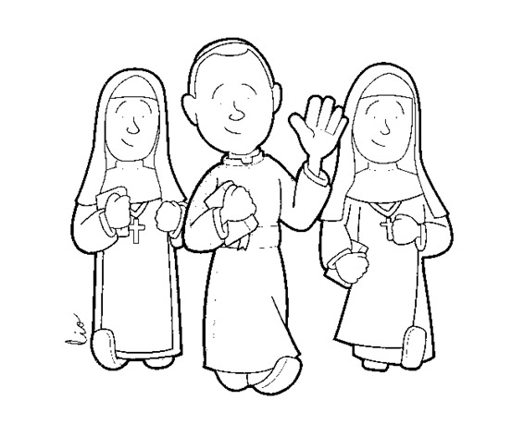



*ATENCIÓN SI NO CUENTAS CON LA FOTOCOPIA, PUEDES DIBUJAR Y COLOREAR.

4️⃣ Compromiso:

Al igual que San Arnoldo tomemos su ejemplo. Seamos parte de su legado comprometiéndonos como niños misioneros.
Dios nos regaló su creación para tomar sus frutos, pero también para cuidarla.

- ¿Estás cuidando la naturaleza? ¿Qué haces para cuidarla? ¿En qué puedes participar para su cuidado?
La naturaleza es el ambiente que Dios nos presta.
¿Te comprometes a cuidarla?

- Escribe un compromiso en tu cuaderno, algo chiquito fácil de cumplir.
¿QUÉ PUEDE SER?

- Oración común.

Pidamos hoy la fuerza y el abrazo del Padre Dios, al padre Arnoldo, con la oración del CUARTO DE HORA.

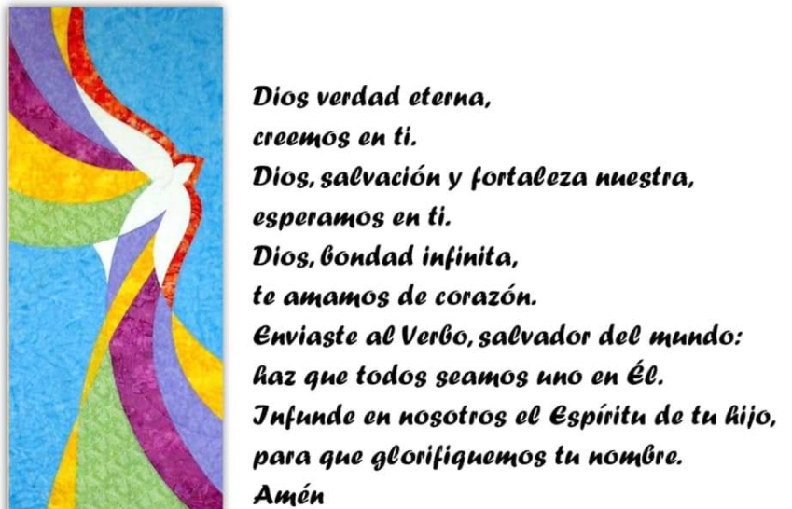

- Cierre:

¡Hasta pronto! Los saludamos a la distancia en Dios que nos hermana. Seguimos cuidándonos y cuidando a los que nos rodean. Y por supuesto, rezando por la Salud y la Paz en nuestros hogares, comunidades y en el mundo.

- En familia comparte el siguiente Himno Misionero: “AQUÍ ESTOY, ¡ENVÍAME!”

https://www.youtube.com/watch?v=R6AgUtfITE0&ab_channel=omparg

Fecha: Viernes 23 de octubre.
EDUCACIÓN SEXUAL INTEGRAL
“VIVIR CON AMOR”
Escuchamos una linda historia con amor. Leemos el cuento “La princesa y el garbanzo” de las páginas 62 y 63 del libro “Remolinos de más actividades” (las páginas se encuentran al final como anexo)
¿Te gustó el cuento? Ahora...
Comenta con algún integrante de tu familia las preguntas del punto 1 de la página 64. (la página se encuentra al final)
Realiza las actividades 2, 3, 4 y 5 de las páginas 64 y 65.(las páginas se encuentran al final)
Encierra con un círculo de color las acciones y gestos que demuestran amor en cualquiera de sus formas.
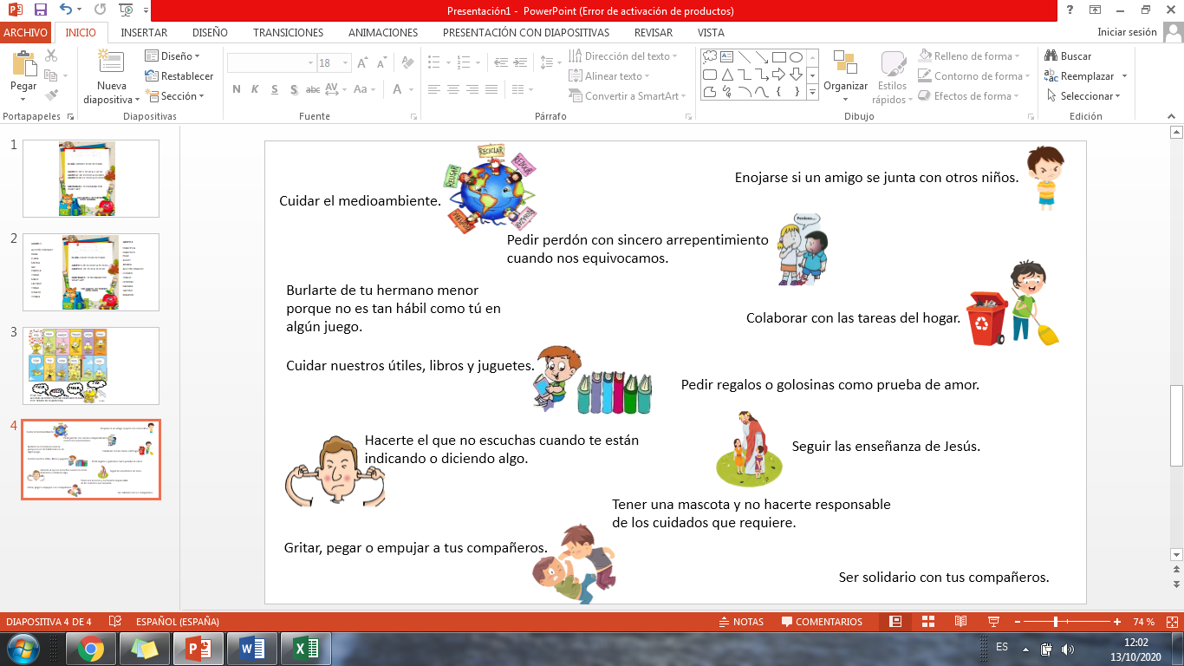
Copia en tu cuaderno la reflexión escrita en la nube.
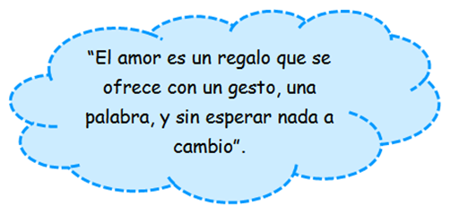
CALIGRAFÍA
Oraciones en cursiva.
Observa el video que te envió la seño por WhatsApp. Luego escribe en tu cuaderno las siguientes oraciones en letra cursiva.
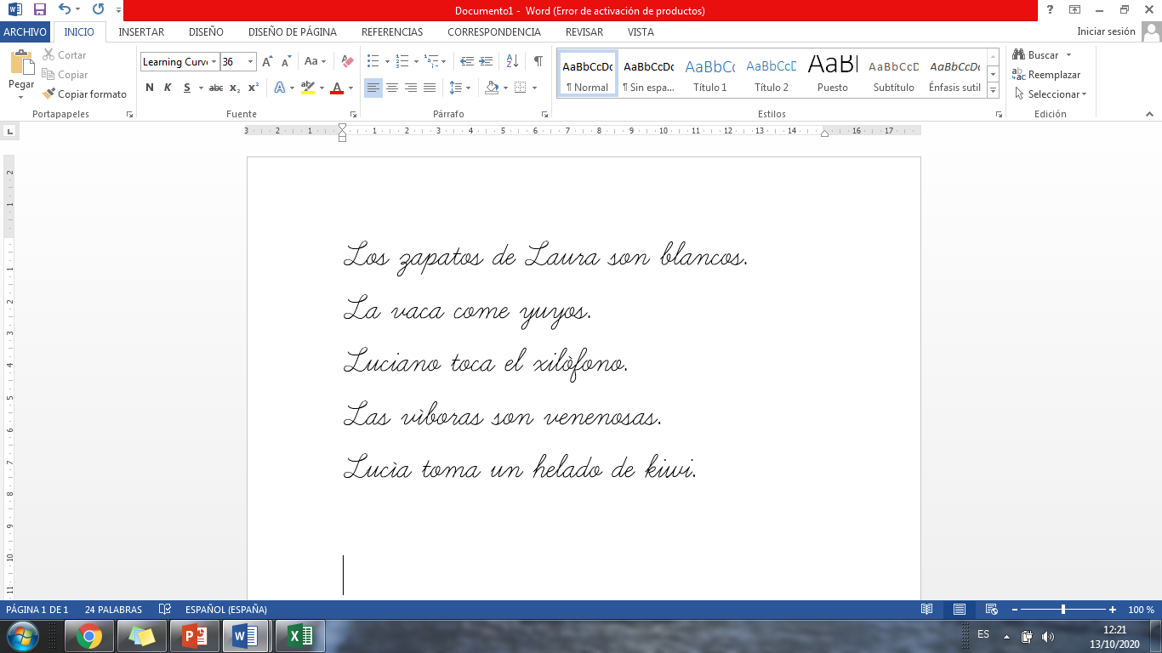
UNA VEZ TERMINADA LA ACTIVIDAD ENVÍA UNA FOTO A TU SEÑO PARA QUE PUEDA VER TU PROGRESO.

ANEXO:

